I - Indicadores Financeiros em Educação
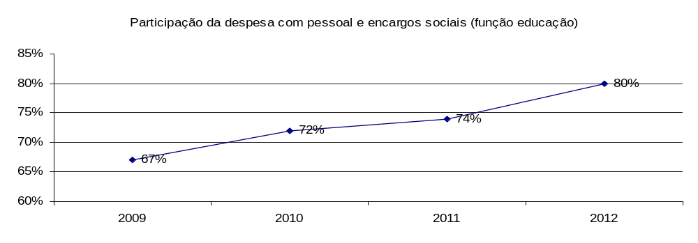

II Indicadores de Qualidade e Acesso à Educação

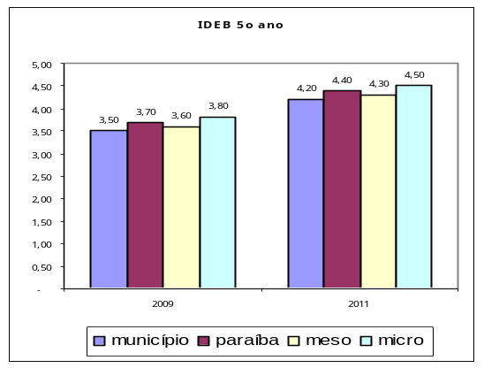 | 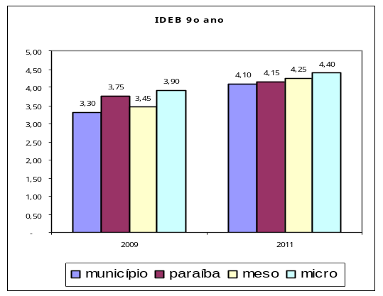’

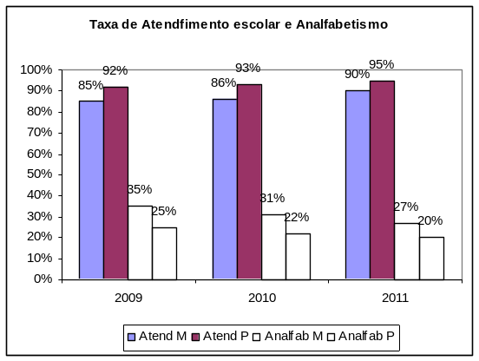 | 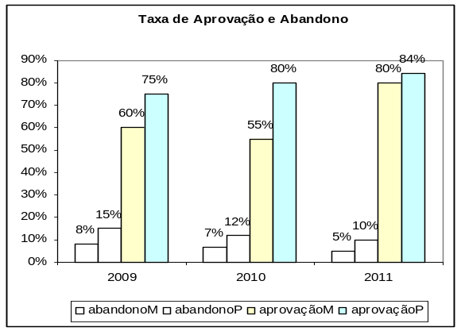

III Indicadores de Infraestrutura Escolar e de Docentes

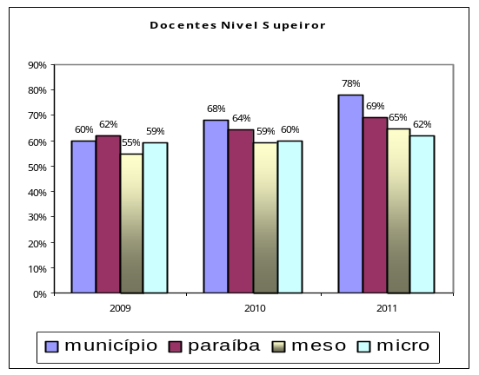 | 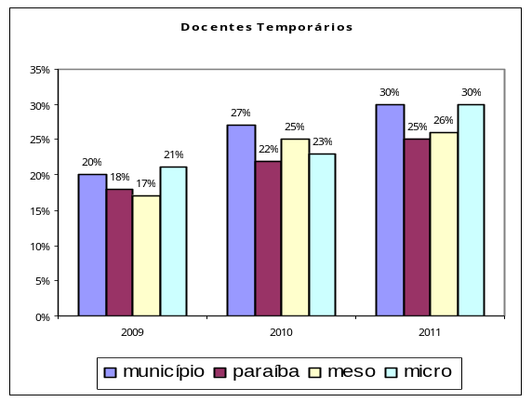

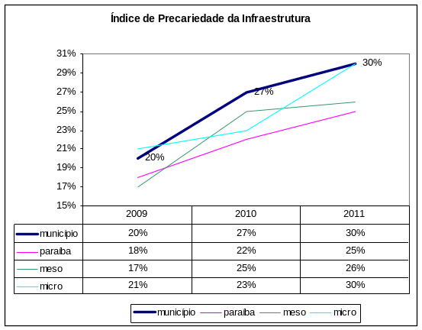 | 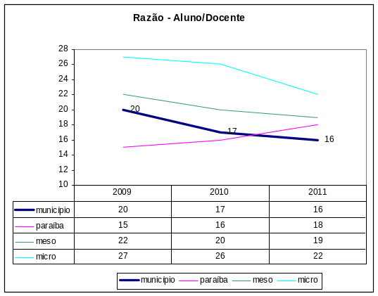

IV Indicadores de Desempenho do Gasto Público em Educação

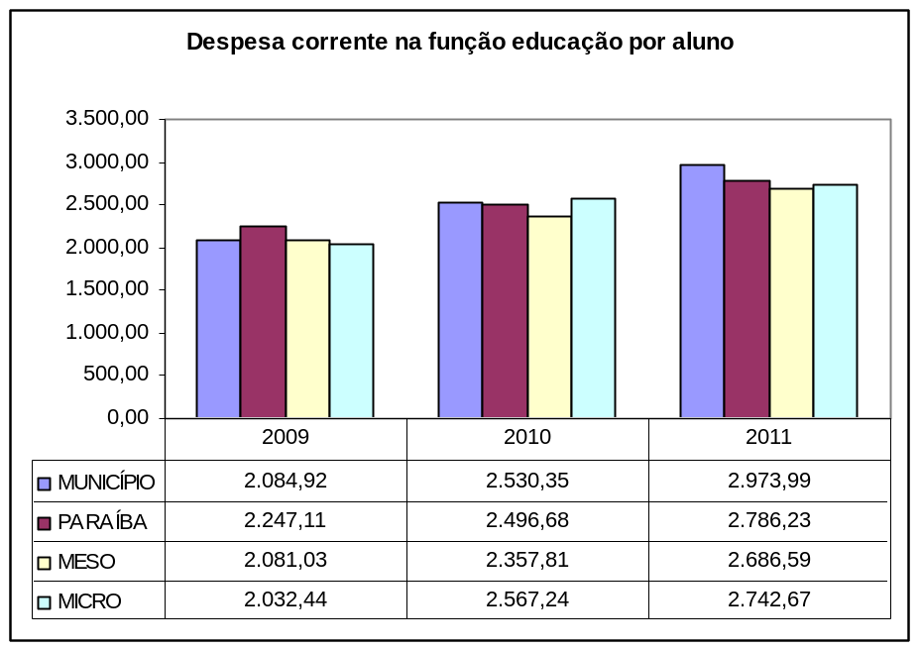

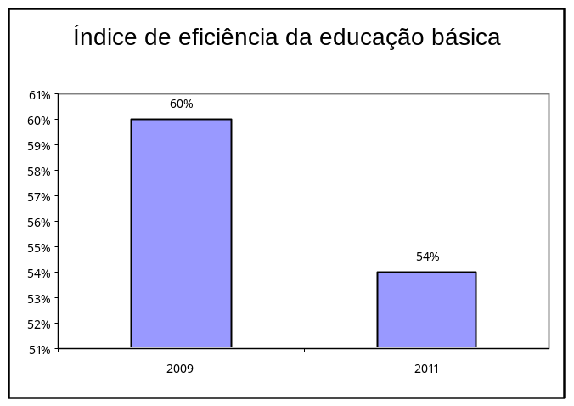 | Posição = 101º  Escala de Eficiência:  - a 54 → Fraco  55 a 66 → Razoável  67 a 89 → Bom  Acima de 89 → Muito bom  Igual 1 → excelente  A eficiência de <município> representa 59% do município mais eficiente.

